1/ Trình bày về Spring Framework, Spring Boot. Ưu điểm và hạn chế
2/ Trình bày về các thành phần trong Spring Boot
3/ Giới thiệu về Git. Các lệnh cơ bản trong Git

MỤC LỤC
Mục lục 2
Tổng quan về Spring Framework, Spring Boot 5
1. Spring Framework và Spring Boot 5
1.1 Spring Framework là gì? 5
1.2 Spring Boot là gì? 5
1.3 So sánh Spring Framework và Spring Boot 6
1.4 Ưu điểm của Spring Boot 6
1.4.1 Dễ phát triển 6
1.4.2 Auto Configuration 6
1.4.3 Embedded Server 6
1.4.4 Tích hợp mạnh 6
1.4.5 Production Ready 6
1.5 Hạn chế của Spring Boot 7
1.5.1 Tốn tài nguyên 7
1.5.2 Khó hiểu Auto Configuration 7
1.5.3 Dependency lớn 7
1.5.4 Không phù hợp ứng dụng quá nhỏ 7
2. Các thành phần trong Spring Boot 7
2.1 Spring Boot Starters 8
2.2 Auto Configuration 8
2.3 Spring Boot CLI 8
2.4 Actuator 8
2.5 Embedded Server 8
2.6 Spring Initializer 8
2.7 Annotation trong Spring Boot 8
3. Giới thiệu Git và các lệnh cơ bản 9
3.1 Git là gì? 9
3.2 Mô hình hoạt động Git 9
3.3 Các lệnh cơ bản trong Git 10
3.3.1 Khởi tạo repository 10
3.3.2 Kiểm tra trạng thái 10
3.3.3 Thêm file vào staging 10
3.3.4 Commit code 10
3.3.5 Xem lịch sử commit 10
3.3.6 Kết nối GitHub repository 10
3.3.7 Đẩy code lên GitHub 10
3.3.9 Lấy code mới nhất 11
3.3.10 Tạo branch mới 11
3.3.11 Chuyển branch 11
3.3.12 Gộp branch 11
3.3.13 Xóa branch 11
3.4 Ưu điểm của Git 11
3.5 Hạn chế của Git 11

Mục lục hình
7
Hình 1: ảnh mô tả 7
9
Hình 2: Kết quả 9

Tổng quan về Spring Framework, Spring Boot

1. Spring Framework và Spring Boot

1.1 Spring Framework là gì?
Spring Framework là một framework mã nguồn mở dành cho Java, giúp phát triển ứng dụng enterprise dễ dàng hơn. Spring hỗ trợ lập trình hướng đối tượng, quản lý dependency, web application, database, security,...
Spring Framework cung cấp nhiều module như:
Spring Core
Spring MVC
Spring Data
Spring Security
Spring AOP
Spring JDBC
Mục tiêu chính:
Giảm sự phụ thuộc giữa các object
Dễ bảo trì, mở rộng
Hỗ trợ phát triển ứng dụng web mạnh mẽ

1.2 Spring Boot là gì?
Spring Boot là framework được xây dựng trên Spring Framework nhằm:
Giảm cấu hình phức tạp
Tăng tốc độ phát triển ứng dụng
Tích hợp sẵn server và thư viện cần thiết
Spring Boot giúp lập trình viên:
Không cần cấu hình XML nhiều
Chạy ứng dụng nhanh bằng main()
Có sẵn Tomcat embedded
Tự động cấu hình (Auto Configuration)

1.3 So sánh Spring Framework và Spring Boot
Tiêu chí | Spring Framework | Spring Boot
Cấu hình | Nhiều | Ít
XML | Dùng nhiều | Hầu như không
Khởi tạo project | Phức tạp | Nhanh
Server | Cần cài riêng | Embedded Tomcat
Mục tiêu | Framework nền tảng | Tăng tốc phát triển

1.4 Ưu điểm của Spring Boot

1.4.1 Dễ phát triển
Cấu hình đơn giản
Có starter dependencies

1.4.2 Auto Configuration
Spring Boot tự động cấu hình dựa trên dependency.

1.4.3 Embedded Server
Có sẵn:
Tomcat
Jetty
Undertow
Không cần deploy WAR thủ công.

1.4.4 Tích hợp mạnh
Dễ tích hợp:
Database
Security
REST API
JPA/Hibernate

1.4.5 Production Ready
Có actuator:
Health check
Metrics
Monitoring

1.5 Hạn chế của Spring Boot

1.5.1 Tốn tài nguyên
RAM cao hơn Java thuần
Startup chậm hơn ứng dụng nhỏ

1.5.2 Khó hiểu Auto Configuration
Người mới khó debug
Khó biết bean được tạo ở đâu

1.5.3 Dependency lớn
Import starter có thể kéo nhiều thư viện không cần thiết

1.5.4 Không phù hợp ứng dụng quá nhỏ
Một số ứng dụng đơn giản dùng Java thuần sẽ nhẹ hơn.
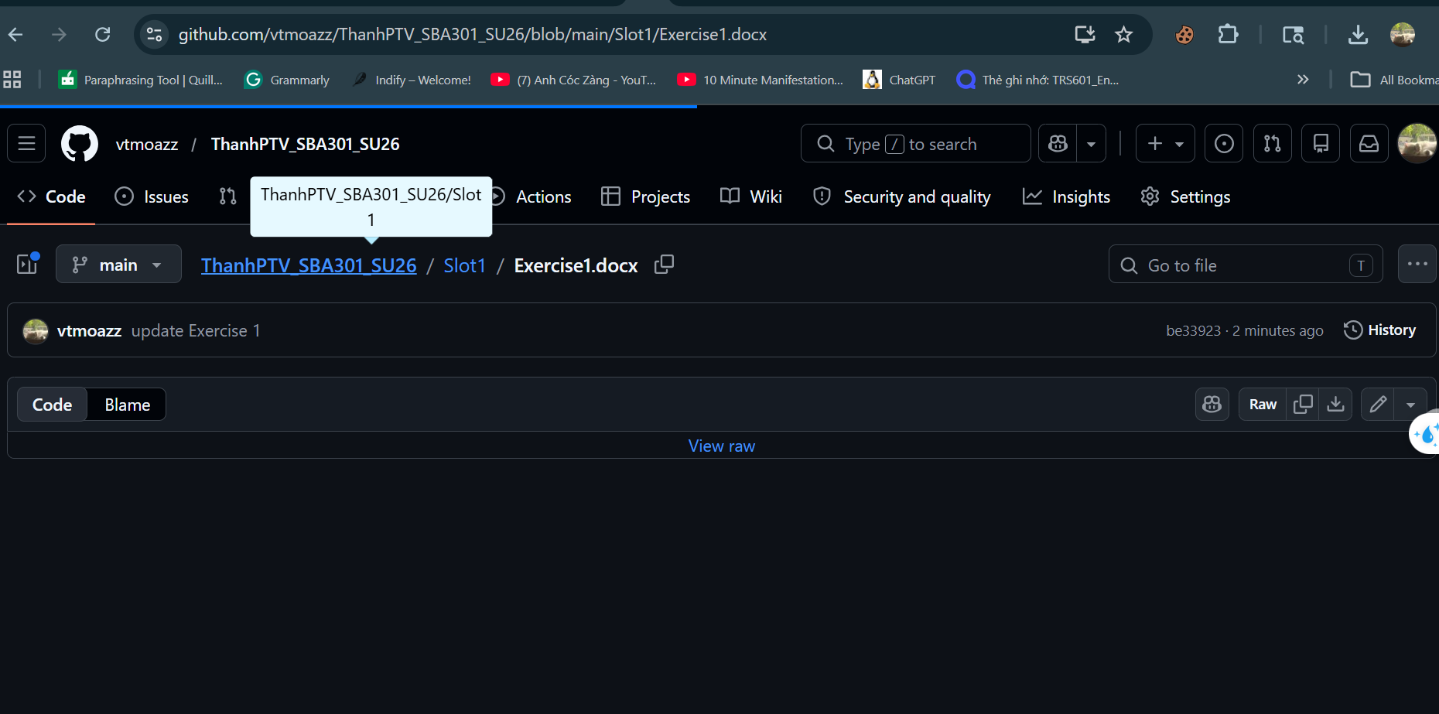

Hình 1: ảnh mô tả

2. Các thành phần trong Spring Boot

2.1 Spring Boot Starters
Các dependency được đóng gói sẵn.

2.2 Auto Configuration
Tự động cấu hình dựa trên dependency trong project.

2.3 Spring Boot CLI
Công cụ chạy Spring Boot bằng command line.

2.4 Actuator
Spring Boot Actuator hỗ trợ:
Monitoring
Metrics
Health check
Application info

2.5 Embedded Server
Server nhúng:
Tomcat
Jetty
Undertow

2.6 Spring Initializer
Spring Initializr
Website tạo project Spring Boot nhanh:
Chọn dependency
Tạo Maven/Gradle project
Download source code

2.7 Annotation trong Spring Boot
Một số annotation quan trọng:
Annotation | Chức năng
@SpringBootApplication | Khởi động ứng dụng
@Controller | Điều khiển MVC
@RestController | REST API
@Service | Business logic
@Repository | Truy cập database
@Autowired | Dependency Injection
@Component | Bean quản lý bởi Spring

3. Giới thiệu Git và các lệnh cơ bản

3.1 Git là gì?
Git là hệ thống quản lý phiên bản phân tán (Distributed Version Control System).
Git giúp:
Quản lý source code
Theo dõi lịch sử thay đổi
Làm việc nhóm
Khôi phục code cũ

3.2 Mô hình hoạt động Git
Git có 3 vùng chính:
Working Directory
Staging Area
Repository

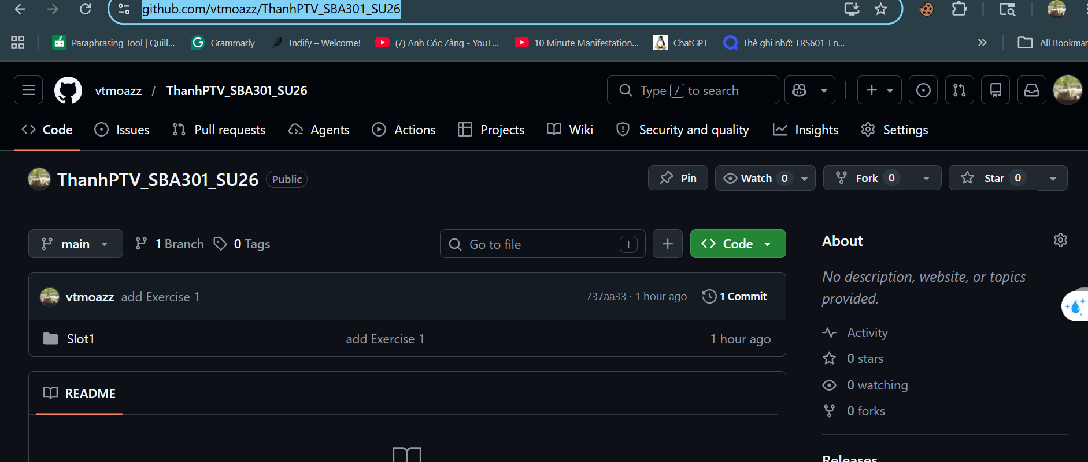
Hình 2: Kết quả

3.3 Các lệnh cơ bản trong Git

3.3.1 Khởi tạo repository
git init

3.3.2 Kiểm tra trạng thái
git status

3.3.3 Thêm file vào staging
git add tenfile
Thêm tất cả:
git add .

3.3.4 Commit code
git commit -m "Noi dung commit"

3.3.5 Xem lịch sử commit
git log

3.3.6 Kết nối GitHub repository
git remote add origin <url>

3.3.7 Đẩy code lên GitHub
git push origin main
3.3.8 Clone project
git clone <url>

3.3.9 Lấy code mới nhất
git pull origin main

3.3.10 Tạo branch mới
git branch ten-branch

3.3.11 Chuyển branch
git checkout ten-branch
Hoặc:
git switch ten-branch

3.3.12 Gộp branch
git merge ten-branch

3.3.13 Xóa branch
git branch -d ten-branch

3.4 Ưu điểm của Git
Quản lý version mạnh
Làm việc nhóm hiệu quả
Có thể rollback code
Hỗ trợ branch cực tốt
Phổ biến trong công ty phần mềm

3.5 Hạn chế của Git
Khó với người mới
Dễ conflict khi merge
Có nhiều lệnh phức tạp nếu dùng nâng cao

